（一）集赞兑换消费券
1、活动内容：在社交媒体平台（如朋友圈/小红书/抖音）做集赞活动，群众发布相关内容，内容的赞数达到X赞，可兑换小面额的消费券/可获得一次抽奖机会（线上/线下进行兑换或抽奖）。

2、线上抽奖流程
（1）参与抽奖
在公众号推文下方附上类似抽奖转盘微信小程序的维码，群众扫码跳转该小程序上传截图（完整内容及赞数、账号id或手机号），即可参与抽奖。（可在抽奖规则中附上示例截图）
（2）审核机制
工作人员在小程序后台进行审核，在x个工作日内完成审核。
（3）抽奖环节
审核通过后，群众获得一次抽奖机会。
（4）奖池设置
奖池为不同面额的消费券，可设置豪华大奖，吸引群众。
（5）风险防控
同账号仅可参与 1 次兑换。

3、线下抽奖流程
在线下设置抽奖点，群众凭借集赞页面，经由工作人员审核，可获得一次抽奖机会。
线下进行抽奖的好处：吸引群众来到线下参与，增加人流量。

（二）小程序签到兑换消费券
1、活动内容：活动前 7 天开启小程序“每日签到”，群众每天登进小程序进行签到，累计5天可兑换小面额的消费券。

注：考虑到有些群众可能没有购书需求，只是想体验活动，所以消费券也可以换成精美的文创品，或者是非遗展区的一次体验券（如果现场的体验要收费的话），又或者是饮品区的一杯茶饮兑换券等。

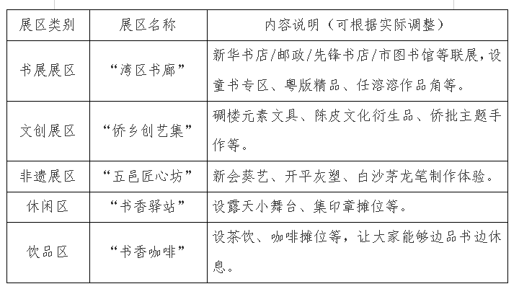

注：也可以设置呈阶梯式分布的集赞兑换，群众会更加心动。如下案例所示。


